Муниципальная автономная общеобразовательное учреждение средняя общеобразовательная школа №37

Педагогический проект

Сетевая летняя естественно-математическая школа для
обучающихся 5-6 классов

База выполнения проекта: МАОУ СОШ №37

Автор проекта:
Добровольская Ирина Леонидовна
учитель математики

Томск 2018
Паспорт проекта

 | Актуальность и новизна | Для реализации концепции математического образования, изучив задачи развития математического образования в Российской Федерации, можно сделать вывод о необходимости создания учебных программ математического образования на всех уровнях (с обеспечением их преемственности). Необходимость создания и реализации данного проекта продиктовано также потребностями обучающихся и потребностями общества во всеобщей математической грамотности, в специалистах различного профиля и уровня математической подготовки, в высоких достижениях науки и практики; обеспечении отсутствия пробелов в базовых знаниях для каждого обучающегося, формировании у участников образовательных отношений установки "нет неспособных к математике детей"; поддержка лидеров математического образования, выявление новых активных лидеров; обеспечение обучающимся, имеющим высокую мотивацию и проявляющим выдающиеся математические способности, всех условий для развития и применения этих способностей; популяризация математических знаний и математического образования.  Исходя из постулатов концепции математического образования РФ и концепции математического образования Томской области, а также изучив потребностей и возможностей обучающихся 5-6 классов в МАОУ СОШ № 37 принято решение разработать проект дополнительного математического образования в летний период – сетевую летнюю естественно-математическую школу.
 | Цель проекта | Разработать структурно-функциональную модель сетевой естественно-математической школы и программу, обеспечивающую формирование готовности обучающихся к профессиональному самоопределению в условиях региона с высоким инновационным потенциалом.
 | Задачи проекта | - Организовать сетевое партнерство образовательных учреждений, производства, общественных организаций и органов исполнительной власти, в условиях летнего отдыха.  - Создать систему управления сетевым партнерством.  - Разработать организационно-методическое сопровождение индивидуальной образовательной траектории ребенка в условиях сетевой естественно - математической школы.  - Создать условия для профессионального самоопределения обучающихся.  - Сформировать активную гражданскую позицию через включение всех участников образовательного процесса в продуктивное взаимодействие с социумом.
 | Ожидаемые результаты и перспективы реализации педагогического проекта | - Функционирующая модель сетевой физико-математической школы.  - Созданная система управления сетевым партнерством.  - Развитие у обучающихся интереса к естественнонаучным дисциплинам.  - Обеспечение доступа к современным техническим и научно - познавательным ресурсам преподавателям ОУ.  - Предоставление возможности получения недоступных иным способом образовательных услуг.  - Профессиональное самоопределение выпускников сетевой физико-математической школы в области инженерного образования.  - Повышение уровня подготовленности учащихся. Обеспечение выполнения приоритетной государственной задачи по повышению эффективности профильного физико-математического образования.
 | Мониторинг результативности реализации проекта | - Число общеобразовательных организаций, вошедших в сетевое объединение на основе договоров о взаимодействии соответствует запланированному  - Количество образовательных программ, реализуемых в школе советует проектным замыслам  - Количество мероприятий соответствует проектным замыслам  - Увеличение доли учителей привлеченных к работе в СЛЕМШ  - Увеличение количество обучающихся  - Увеличение количества социальных проектов, реализованных участниками образовательного  - Еженедельное обновление интернет-страницы на сайте школы
 | Сроки и этапы реализации проекта | С 1 января 2018 по 1 июля 2018 года
 | Обеспечение процесса реализации проекта | Организационно - управленческие ресурсы Руководитель проекта Заместитель руководителя Координационный совет Научно-методический совет  Кадровые ресурсы Преподаватели физико-математических факультетов Томского государственного университета (ТГПУ); Учителя школ (МАОУ СОШ № 37, МАОУ СОШ №19, МАОУ СОШ № 36, МАОУ СОШ № 25) Томска; Психологи (школ МАОУ СОШ № 37, МАОУ СОШ № 19, МАОУ СОШ № 36, МАОУ СОШ № 25, ЦПК); Студенты и аспиранты физико-математических факультетов ТГПУ.  Информационные ресурсы Программно педагогические средства: - энциклопедии, словари, справочные пособия, учебные пособия, УМК; - демонстрационные и иллюстративные материалы; - тренажёры, репетиторы, электронные задачники и системы контроля знаний, измерительные комплексы; - электронные учебно-методические комплексы дистанционного обучения и самообразования; - виртуальные миры и активные мультимедийные среды, электронные учебники, цифровые образовательные ресурсы, виртуальные лаборатории.  Инфраструктуры ресурсы Научные и учебные лаборатории Учебно-лабораторные базы школ-участников сети Оздоровительный лагерь для проведения летней смены СЛЕМШ  Финансовые Бюджетное финансирование и внебюджетные средства Привлечение средств грантовых программ, финансируемых различными фондами и организациями Фандрайзинг

Актуальность
Математика занимает особое место в науке, культуре и общественной жизни, являясь одной из важнейших составляющих мирового научно-технического прогресса. Изучение математики играет системообразующую роль в образовании, развивая познавательные способности человека, в том числе к логическому мышлению, влияя на преподавание других дисциплин. Качественное математическое образование необходимо каждому для его успешной жизни в современном обществе. Успех нашей страны в XXI веке, эффективность использования природных ресурсов, развитие экономики, обороноспособность, создание современных технологий зависят от уровня математической науки, математического образования и математической грамотности всего населения, от эффективного использования современных математических методов. Без высокого уровня математического образования невозможны выполнение поставленной задачи по созданию инновационной экономики, реализация долгосрочных целей и задач социально-экономического развития Российской Федерации, модернизация 25 млн. высокопроизводительных рабочих мест к 2020 году. Развитые страны и страны, совершающие в настоящее время технологический рывок, вкладывают существенные ресурсы в развитие математики и математического образования. (Распоряжение Правительства России от 24 декабря 2013 года № 2506-р о Концепции развития математического образования в Российской Федерации)
Для реализации концепции математического образования, изучив задачи развития математического образования в Российской Федерации, можно сделать вывод о необходимости создания учебных программ математического образования на всех уровнях (с обеспечением их преемственности). Необходимость создания и реализации данного проекта продиктовано также потребностями обучающихся и потребностями общества во всеобщей математической грамотности, в специалистах различного профиля и уровня математической подготовки, в высоких достижениях науки и практики; обеспечении отсутствия пробелов в базовых знаниях для каждого обучающегося, формировании у участников образовательных отношений установки "нет неспособных к математике детей"; поддержка лидеров математического образования, выявление новых активных лидеров; обеспечение обучающимся, имеющим высокую мотивацию и проявляющим выдающиеся математические способности, всех условий для развития и применения этих способностей; популяризация математических знаний и математического образования.
Математическое образование должно: предоставлять каждому обучающемуся возможность достижения уровня математических знаний, необходимого для дальнейшей успешной жизни в обществе; обеспечивать каждого обучающегося развивающей интеллектуальной деятельностью на доступном уровне, используя присущую математике красоту и увлекательность; обеспечивать необходимое стране число выпускников, математическая подготовка которых достаточна для продолжения образования в различных направлениях и для практической деятельности, включая преподавание математики, математические исследования, работу в сфере информационных технологий и др.
Исходя из постулатов концепции математического образования РФ и концепции математического образования Томской области, а также потребностей и возможностей обучающихся 5-6 классов в МАОУ СОШ № 37 мной было принято решение разработать проект и программу дополнительного математического образования в летний период. В прошлом учебном году мне посчастливилось быть заместителем директора летнего лагеря труда и отдыха с дневным пребыванием «Семейка», смена была посвящена экологическому воспитанию учащихся МАОУ СОШ №37, целью программы которого являлось: «Создание условий для полноценного летнего отдыха детей и одновременного экологического воспитания и формирования у детей глубоких экологических знаний и умений в непосредственном общении, совершенствование умений проведения проектной деятельности». Смена была посвящена изучению 17 целей экологического образования, а также знакомство с 6 зелеными аксиомами. В рамках этой программы были проведены мероприятия: реализация 4 проектов («Цветочное царство», «Домик» для птиц, «Отдыхая береги природу», Акция «Границы дозволенного»); встреча с экологами (Акционерное Общество «Аграрная Группа Мясопереработка») и другие. Данная деятельность очень понравилась ребятам, и они предложили привести летнюю естественно-математическую смену.
Для выявления заинтересованности детей и родителей в организации летнего лагеря был проведен опрос, результаты которого представлены в диаграмме:
- Заинтересованность обучающихся 5-6 классов, в посещении естественно-математической школы.

Хотели бы Вы посещать летнюю естественно-математическую школу?
- Уровень мотивации обучающихся 5-6 классов, в освоении предмета математика.
- Заинтересованы ли вы, уважаемые родители, в организации сетевого летнего физико-математического лагеря.
15 обучающихся МАОУ СОШ № 37 готовы принять активное участие в реализации программы. Ученики МАОУ СОШ № 37 предложили пригласить к работе заинтересованных ребят и учителей из школ МАОУ СОШ № 19, МАОУ СОШ № 36, МАОУ СОШ № 25, так как сетевое общение для современных молодых людей наиболее комфортно и эффективно. Поэтому ключевой проблемой, на решение которой направлен проект, это создание летней сетевой естественно - математической школы на базе МАОУ СОШ № 37.
Цель проекта: разработать структурно-функциональную модель сетевой естественно-математической школы; сформировать программу, обеспечивающую формирование подготовленности обучающихся к профессиональному самоопределению в условиях региона с высоким инновационным потенциалом.
Задачи:
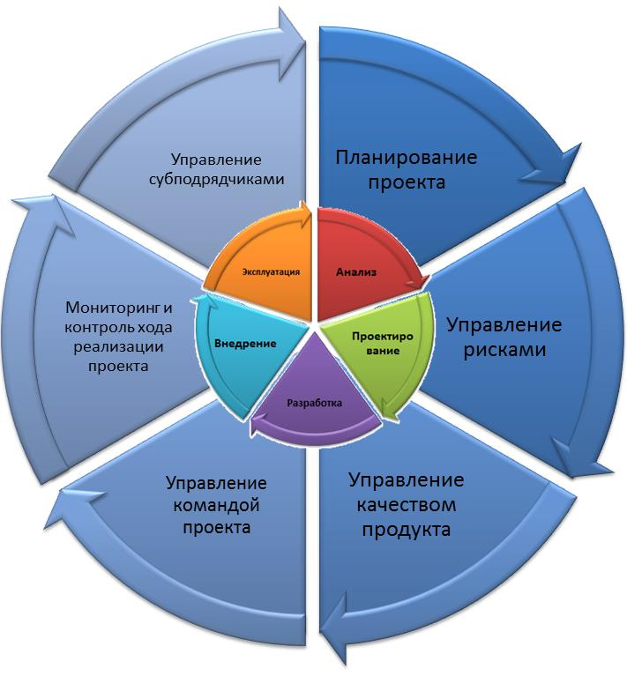
- Организовать сетевое партнерство образовательных учреждений дополнительного образований (Муниципальное автономное образовательное учреждение дополнительного образования Центр дополнительного образования «Планирование карьеры» г. Томска, АНО ДО «Детский технопарк «Кванториум») и органов исполнительной власти (Администрация Октябрьского района Города Томска), в условиях летнего отдыха.
- Разработать организационно-методическое сопровождение индивидуальной образовательной траектории ребенка в условиях работы сетевой естественно - математической школы.
- Создать условия для профессионального самоопределения обучающихся.
- Сформировать активную гражданскую позицию через включение всех участников образовательного процесса в продуктивное взаимодействие с социумом.
- Создать систему управления сетевым партнерством.

- Анализ ситуации.
Ведущая идея создания образовательной программы — обеспечение условий для гармоничного развития учащихся, предоставления им полноценного отдыха, оздоровления и совершенствования интеллектуально – креативных способностей направленной на сплочение обучающихся школ - партнеров.
На протяжении многих лет в Томске работает физико - математическая школа, занятие которой ведут высококвалифицированные преподаватели СФМШ из числа профессорско – преподавательского состава Томского государственного университета и опытные учителя школ г. Томска, имеющие высшую квалификационную категорию, но расположение СФМШ не очень удобно для обучающихся Октябрьского района. Школы, включившиеся в реализацию проекта, находятся в шаговой доступности. Наличие современных лабораторного и демонстрационного оборудования позволят сделать занятия по естественнонаучным дисциплинам интересными и познавательными, позволяющими соблюдать принцип политехнического образования.
Летняя естественно-математическая школа планирует охватить качественным естественно-математическим образованием не только детей с высоким уровнем одаренности, но и обучающихся, имеющих интерес к данной области знания проживающих вблизи МАОУ СОШ № 37. (из МАОУ СОШ № 19, МАОУ СОШ № 36, МАОУ СОШ № 25).
Ресурсные возможности сетевого взаимодействия могут обеспечить обучающихся качественно новыми условиями профессионального самоопределения на этапе основной школы:
- участие учреждений общего, профессионального и дополнительного образования;
- участие бизнес – сообщества;
- участие исполнительной власти;

Эффективной формой работы летней СЛЕМШ являются лекции, тренинги и практические занятия в каникулярное время. У каждого школьника здесь существует возможность выстраивания индивидуальной образовательной траектории посредством свободного выбора из избыточного предложения спецкурсов, тренингов и конкурсных программ.
Таким образом, использование ресурсов МАОУ СОШ № 37 и школ – партнеров обеспечит создание принципиально новых возможностей для выявления и последующего гармоничного развития заинтересованных детей. Это позволит организовать обучение, ориентированное на подготовку кадров для научных, инновационных, высокотехнологических предприятий и организаций.

- Определение круга партнеров

- учреждения общего образования (МАОУ СОШ № 37, МАОУ СОШ № 19, МАОУ СОШ № 36, МАОУ СОШ № 25);
- учреждения дополнительного образования (Муниципальное автономное образовательное учреждение дополнительного образования Центр дополнительного образования «Планирование карьеры» г. Томска, АНО ДО «Детский технопарк «Кванториум»);
- Федеральное государственное автономное образовательное учреждение высшего образования «Национальный исследовательский Томский государственный университет», Федеральное государственное бюджетное образовательное учреждение высшего образования «Томский государственный педагогический университет», Федеральное государственное автономное образовательное учреждение высшего образования "Национальный исследовательский Томский политехнический университет".
- предприятия и организации (ООО «Деревенское молочко», Акционерное Общество «Аграрная Группа Мясопереработка», Кондитерская фабрика "Антонов Двор");
- Органы исполнительной региональной и муниципальной власти (Администрация Октябрьского района Города Томска, Ассоциация по научной и инновационной деятельности «Томский Атомный Центр»).

3.1 Структура сети
Для участников сетевого сообщества побуждающими мотивами для вступления является недостаток своих ресурсов или потребность в новых, более эффективных способах решения проблем своей практики. В сеть партнеры приходят со своими натуральными дефицитами (кому-то не хватает денег, кому-то подготовленных кадров, кому-то технологической базы и т.п.) и со своими натуральными ресурсами. В сети партнеры обмениваются своими ресурсами и замещают свои дефициты. Одним словом, у каждого сетевого партнера есть своя «корысть». Это форма соорганизации разных интересов, позиций, людей, опыта. Привлекать партнеров можно только на взаимном интересе.
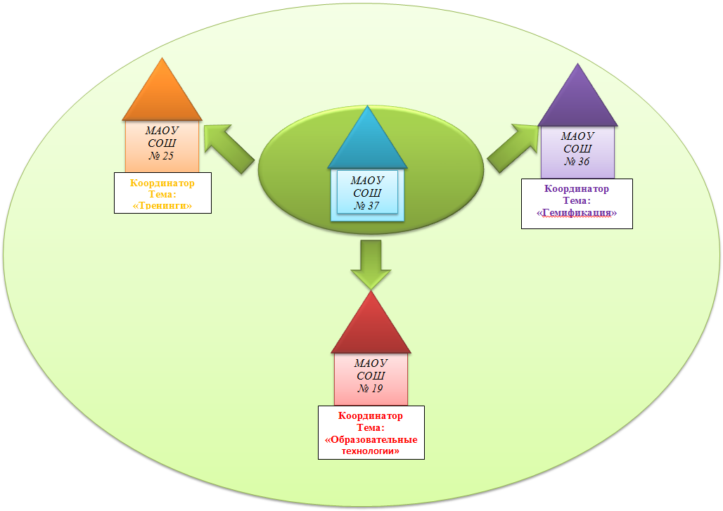

3.2 Управление СЛЕМШ
Стратегическое управление сетью осуществляет коллегиальный орган — Совет, в котором представлены интересы всех участников сети.

Полномочия Совета:
- утверждение Положения о СЛЕМШ;
- утверждение Программы СЛЕМШ;
- утверждение членства в СЛЕМШ;

4. Организация образовательного процесса.
Принципиальная новизна предлагаемой образовательной программы состоит в распределено – сетевом способе организации учебных модулей, очных, заочных и дистанционных форм обучения, а также в непрерывности и мотивированной преемственности программ различных уровней.
Новизна программы дополняется следующими подходами:
- использованием гуманитарных образовательных технологий, позволяющих дополнить предметную составляющую содержания естественно-математического образования социогуманитарной составляющей, обеспечивающей устойчивое развитие человеческого ресурса в условиях неопределенности;
- системой организации образовательных событий (интеллектуальные игры, тренинги) - обеспечивающей включенность учащихся в научно-исследовательскую, проектную деятельность, в профессиональные пробы и стажировки;
- интегративным подходом к диагностическому сопровождению образовательного процесса, «встроенному» в различные виды образовательной деятельности и позволяющему оценивать различные аспекты качества процесса и результатов организации образовательного взаимодействия;
- ориентацией на современные тенденции развития образования как глобального института социализации.

4.1. Основные принципы и подходы к организации образовательного процесса.

Ценностно-целевая ориентация образовательного процесса поддерживается следующими принципами организации образовательного процесса:
4.2. Основныме критерии успешного освоения образовательной программы СЛЕМШ.

Основными критериями успешного освоения образовательной программы СЛЕМШ являются:

5. Мероприятия по реализации задач проекта.

Мероприятия | Ответственный
Разработка и заключение договоров о сетевом взаимодействии. | Руководитель проекта
Разработка нормативно-правовой базы, необходимой для полноценной реализации проекта. | Руководитель проекта
Разработка Программы развития СЛЕМШ. | Руководитель проекта
Разработка каталога познавательных ресурсов (программно-педагогические средства, цифровые образовательные ресурсы, ІТ- сайты и ІТ-технологии). | Преподаватели, участники сетевой площадки
Разработка, апробация и внедрение образовательных программ. | Преподаватели, участники сетевой площадки
Разработка учебных пособий, УМК по естественно - научным дисциплинам. | Преподаватели, участники сетевой площадки
Развитие практики психолого-педагогического и воспитательного сопровождения, выстраивание индивидуального образовательного маршрута обучающихся. | Психолог, воспитатель.
Создание каталога образовательных услуг педагогов. | Преподаватели, участники сетевой площадки
Создание системы повышения квалификации преподавателей естественнонаучных дисциплин и расширение компетенций педагогов ОУ относительно углубленного предметного содержания, применения индивидуальных педагогических технологий, использования возможностей дистанционного обучения. | Заместитель руководителя
Организация системы совместных семинаров сетевых партнеров. | Заместитель руководителя проекта
Создание на базе участников сети техноплощадок для совместного общения детей. | Координаторы от учреждений
Создание отдельного информационного ресурса (портала) для виртуального общения участников проекта. | Преподаватели, участники сетевой площадки
Разработка календаря мероприятий. Обеспечение информационной технологической поддержки сообществ проекта. | Заместитель руководителя проекта
Подготовка и участие в интеллектуальных конкурсах, олимпиадах. | Преподаватели, координаторы от учреждений
Организация и проведение научно-практических конференций и семинаров, экспедиций, КТД. | Руководитель проекта  Преподаватели, участники сетевой площадки
Оценка запросов и ожиданий социума, ОУ. Проведение исследований в отношении субъектов сетевого взаимодействия. | Психолог
Создание комплексной системы мониторинга образовательных достижений. | Заместитель руководителя проекта
Разработка и реализация социальных проектов для участия в конкурсах, целевых программах администрации Томской области. | Руководитель проекта
Организация проектно-исследовательской деятельности обучающихся СЛЕМШ на производстве. | Преподаватели, участники сетевой площадки
Организация на площадке СЛЕМШ ежегодной ярмарки профессий (перспективы рынка труда региона(ов), представленные непосредственно участниками этого рынка) | Преподаватели, участники сетевой площадки
Проведение профессиональных проб и ознакомительных практик для учащихся образовательных учреждений общего образования в учреждениях среднего профессионального образования | Психолог, вожатые

- Финансирование СЛЕМШ

Финансирование СЛЕМШ осуществляется за счет бюджетных и внебюджетных средств.
Внебюджетные средства СЛЕМШ формируются из добровольных пожертвований, источников (участие в Федеральных, региональных целевых программах, грантовой поддержки).

- Ожидаемые результаты:

- Функционирующая модель сетевой летней естественно-математической школы.
- Созданная система управления сетевым партнерством.
- Развитие у обучающихся интереса к естественнонаучным дисциплинам.
- Обеспечение доступа к современным техническим и научно - познавательным ресурсам преподавателям ОУ.
- Предоставление возможности получения недоступных иным способом образовательных услуг.
- Профессиональное самоопределение выпускников сетевой физико-математической школы в области инженерного образования.
- Повышение уровня подготовленности учеников.
- Обеспечение выполнения приоритетной государственной задачи по повышению эффективности профильного естественно-математического образования.

- Возможные риски и способы их снижения

Возможные риски | Способы снижения рисков
1. Локальные ошибки исполнителей | Четкое планирование действий
2. Возможные перегрузки обучающихся и педагогов | Психолого-педагогическое сопровождение индивидуальных образовательных траекторий
3. Снижение уровня поддержки социальными партнерами | Участие в грантах (программах), финансируемых различными фондами.

- Ресурсы

Организационно -  управленческие  ресурсы | - Руководитель проекта  - Заместитель руководителя  - Координационный совет  - Научно-методический совет
Кадровые ресурсы | - Преподаватели физико-математических факультетов Томского государственного университета (ТГПУ);  - Учителя школ (МАОУ СОШ № 37, МАОУ СОШ №19, МАОУ СОШ № 36, МАОУ СОШ № 25) Томска;  - Психологи (школ МАОУ СОШ № 37, МАОУ СОШ № 19, МАОУ СОШ № 36, МАОУ СОШ № 25, ЦПК);  - Студенты и аспиранты физико-математических факультетов ТГПУ.
Информационные ресурсы | Программно педагогические средства:  - энциклопедии, словари, справочные пособия, учебные пособия, УМК;  - демонстрационные и иллюстративные материалы;  - тренажёры, репетиторы, электронные задачники и системы контроля знаний, измерительные комплексы;  - электронные учебно-методические комплексы дистанционного обучения и самообразования;  - виртуальные миры и активные мультимедийные среды, электронные учебники, цифровые образовательные ресурсы, виртуальные лаборатории.
Инфраструктуры ресурсы | - Научные и учебные лаборатории  - Учебно-лабораторные базы школ-участников сети Оздоровительный лагерь для проведения летней смены СЛЕМШ
Финансовые | - Бюджетное финансирование и внебюджетные средства  - Привлечение средств грантовых программ, финансируемых  различными фондами и организациями  - Фандрайзинг

Деятельность СЛЕМШ как инновационной образовательной модели направлена на обеспечение взаимодействия триады «качественное образование - современная наука - высокие технологии» как одного из важнейших государственных приоритетов экономического развития общества и становления современной личности, осознающей значимость естественнонаучного образования для обеспечения высоких темпов развития экономического роста страны и развития человеческого капитала.
Реализация данного проекта, обоснованного «вызовами» общества, государства, личности, позволит обеспечить качественность, мобильность, открытость,
фундаментальность и целостность естественнонаучного образования, его ориентацию на подготовку специалистов «завтрашнего дня».

Список литературы
- План действий по модернизации общего образования на 2011 - 2015 годы (утвержден Распоряжением Правительства Российской Федерации от 7 сентября 2010 г. N 1507-р).
- Постановление Правительства РФ от 21.12.2005 г. № 783 «О создании на территории г. Томска особой экономической зоны технико-внедренческого типа».
- Князева Е.Н., Курдюмов С.П. Основания синергетики. Человек, конструирующий себя и свое будущее. — 2-е изд., стереотип. — М.: КомКнига, 2007. — 232 с.
- Козырев В.А., Шубина Н.Л. Высшее образование России в зеркале Болонского процесса: научно-методическое пособие. — 2-е изд., доп. — СПб.: Изд-во РГПУ им. А.И. Герцена, 2005. — 434 с.
- Кондаков А.М. Образование как ресурс развития личности, общества и государства /док. дис-ция: 13.00.01. — М., 2005. — 322 с.
- Олейникова О.Н. Модульные технологии: проектирование и разработка образовательных программ: учебное пособие / О.Н. Олейникова, А.А. Муравьева, Ю.Н. Коновалова, Е.В. Сартакова. —2-е изд., перераб. и доп. — М.: Альфа-М, ИНФРА-М, 2010. — 256 с.
- Симонов В.М. Дидактические основы естественнонаучного образования: гуманитарная парадигма. — Волгоград: Перемена, 2000. — 293 с.

